

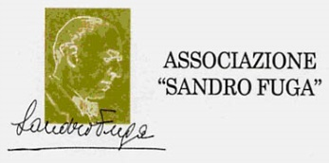
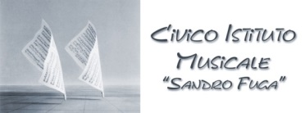

COMUNICATO STAMPA
“INCONTRA L’AUTORE”

Domenica 27 aprile alle ore 17.00 presso la Sala del Vescovo del Civico Istituto Musicale “Sandro Fuga” ad Avigliana (TO), secondo appuntamento con la nuova iniziativa dell’Associazione Sandro Fuga “Incontra l’autore” con il contributo dell’Associazione Concertante ed il patrocinio del Comune di Avigliana. L’iniziativa prevede la presentazione di libri scritti da autori torinesi. Durante l'evento, gli autori dialogheranno col moderatore, raccontando la genesi delle loro opere, le tematiche trattate e rispondendo alle domande del pubblico. Titolo del secondo libro “Mister Volare, ovvero vent’anni di vita italiana attraverso le canzoni di Domenico Modugno”. Scritto da Tiberio Ferracane con il contributo di Paola Caramella ,titolare dell’omonima casa editrice ,il libro non vuol essere una biografia o un susseguirsi di date cronologiche delle canzoni di Domenico Modugno o sulla sua vita, ma piuttosto la sintesi di una serie di avvenimenti storici, sociali e personali che trovano una declinazione nelle canzoni e, più in generale, nelle opere di Mimmo, nella sua esistenza umana e artistica. Nel corso dell’incontro l’autore proporrà al pianoforte alcuni tra i più celebri brani del Mimmo nazionale, il cui avvento cambiò drasticamente i parametri della musica leggera italiana.
Tiberio Ferracane è un cantautore e interprete, compositore e musicista, insegnante di musica e canto, specializzato in musica e dislessia. Nasce a Torino nel gennaio del 1964, figlio di siciliani profughi dalla Tunisia. Si diploma in organo elettronico e perfeziona in organo liturgico, si diploma inoltre come autore di testi alla scuola di Mogol (C.E.T.). Ha all’attivo due album come cantautore: “Tiberio Ferracane” e “Cosa rimarrà di noi” e uno come interprete: “Metti una sera al cinema”. Appassionato di canzone d’autore, con “Ritratti d’autore” scrive spettacoli monografici sui più grandi cantautori e interpreti. “Mister Volare”, “Quanto mi dai per Endrigo”, “L’ultimo chansonnier: Charles Aznavour”, “Califano, il Prevert di Trastevere”, “Ho rubato Luigi Tenco”, questi sono i più noti. Nel 2012 è fondatore del sito dedicato agli artisti "Bed&Show (ospita e sarai ospitato)" e nel 2014, insieme a Federico Sirianni, è ideatore del contest ”Duel-Cantautori a confronto”. Dal 2013 è Presidente, socio fondatore oltre che responsabile ed insegnante nei laboratori musica e canto dell’Associazione "Un Mondo in 3D. Doposcuola DSA-BES". Attualmente è impegnato con lo spettacolo “Ti racconto un Libro” di Giorgio Olmoti di cui cura la parte musicale e in procinto di registrare il suo terzo album come cantautore in cui si avvale della collaborazione di musicisti italiani e francesi.

INIZIO ORE 17.00
INGRESSO GRATUITO

Al termine di ogni presentazione aperitivo con l’autore
Sala del Vescovo (presso Civico Istituto Musicale Sandro Fuga)
Via Porta Ferrata 5 (ang. Piazza Conte Rosso)
Per informazioni: Associazione Sandro Fuga: 348/4112393 – 335/6028446
effeci@sandrofuga.it - www.sandrofuga.it

